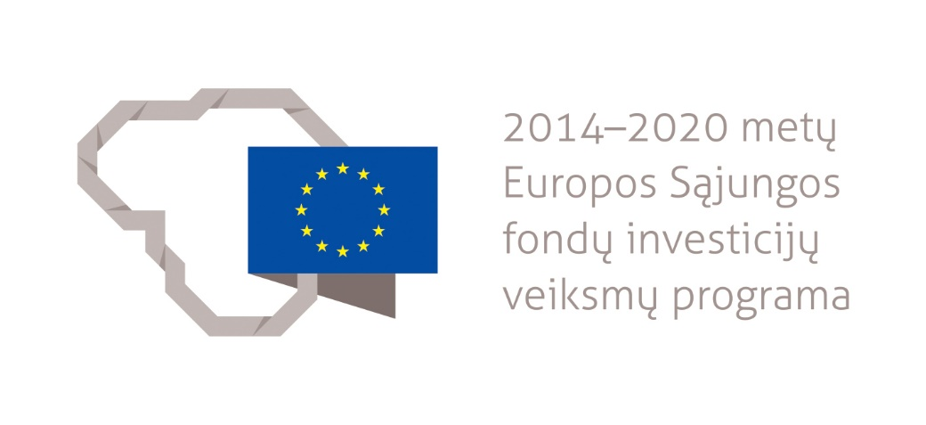
Projektas „Vandens tiekimo ir nuotekų tvarkymo infrastruktūros plėtra Jurbarko rajone“ sėkmingai užbaigtas

Švarus geriamasis vanduo yra gyvybiškai svarbus visuomenės sveikatai ir ekonomikos gerovei. Pasaulinės sveikatos organizacijos teigimu, prieigos prie saugaus geriamojo vandens ir sanitarinių sąlygų gerinimas gali būti naudingas ne tik sveikatai, nes taip užkertamas kelias per vandenį plintančioms ligoms, bet taip pat gali būti sutaupyta lėšų sveikatos priežiūros srityje, padidėti darbingų dienų metuose skaičius, pagerėti mokyklos lankomumas ir išsaugota gyvybė.
UAB „Jurbarko vandenys“ kartu su partneriu Jurbarko rajono savivaldybės administracija nuo 2017 metų II ketv. vykdė projektą „Vandens tiekimo ir nuotekų tvarkymo infrastruktūros plėtra Jurbarko rajone“ Nr. 05.3.2-APVA-R-014-71-0001 (toliau – Projektas). Šių 2019 metų III ketv. projektą sėkmingai užbaigė. Projektas finansuotas pagal 2014-2020 metų Europos Sąjungos fondų investicijų veiksmų programos 5 prioriteto “Aplinkosauga, gamtos išteklių darnus naudojimas ir prisitaikymas prie klimato kaitos“ 05.3.2-APVA-R-014 įgyvendinimo priemonę „Geriamojo vandens tiekimo ir nuotekų tvarkymo sistemų renovavimas ir plėtra, įmonių valdymo tobulinimas“. Projekto vertė apie 1.9 mln. Eur, kurių dalis (virš 60 proc.) 1.2 mln. finansuota Europos Sąjungos fondų lėšomis ir dalimi (apie 40 proc.) prisidėjo UAB “Jurbarko vandenys” kartu su partneriu – Jurbarko rajono savivaldybės administracija.
Įgyvendinus projektą, padidintas vandens tiekimo ir nuotekų tvarkymo paslaugų prieinamumas bei sistemos efektyvumas Jurbarko rajone (Jurbarko mieste, Smalininkų bei Veliuonos gyvenvietėse). Minėtose gyvenvietėse ir buvo įgyvendinamos projekto veiklos.
Smalininkuose nutiesti nauji geriamojo vandens tiekimo ir nuotekų surinkimo tinklai. 2017 metų II ketv. – 2018 metų IV ketv. laikotarpiu buvo nutiesta apie 4,382 km naujų vandens tiekimo tinklų ir apie 4,002 km nuotekų surinkimo tinklų. Nuo 2019 m. I ketv. naujai nutiesti tinklai jau eksploatuojami. Suteikta galimybė prisijungti prie naujų vandens tiekimo tinklų 76 būstams ir prie nuotekų surinkimo tinklų 68 būstams. Detali informacija apie naujų tinklų vietas bei sudarytas galimybes prisijungti yra teikiama UAB „Jurbarko vandenys“ ir viešai prieinama interneto prieigoje http://apvagis.benco.lt/ (prisijungiant žiūrovo teisėmis bei pasirenkant projektą pagal teritoriją ir numerį).
Veliuonos miestelyje pastatyti vandens gerinimo įrenginiai kartu rekonstruojant vandentiekio tinklo dalį. 2017 metų II ketv. – 2018 metų IV ketv. laikotarpiu buvo pastatyti nauji vandens gerinimo įrenginiai pirmosios I (pagrindinės) vandenvietės teritorijoje ir rekonstruota apie 1,03 km vandens tiekimo tinklo. Nuo 2019 metų pradžios, šie įrenginiai eksploatuojami. Šiuo metu geresnės kokybės geriamasis vanduo (iš naujų vandens gerinimo įrenginių) tiekiamas apie 203 būstams.
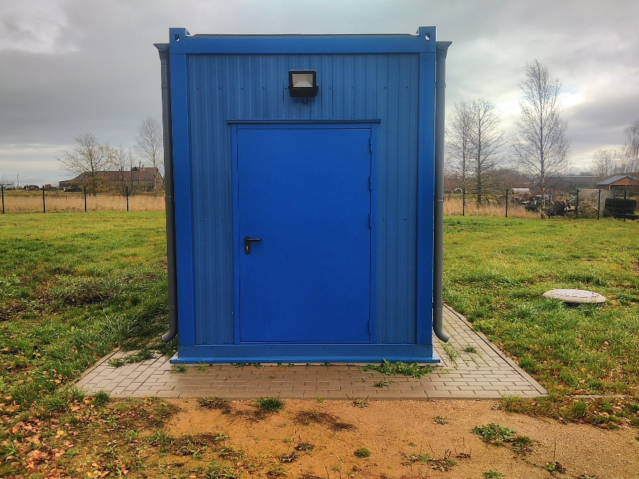
Veliuonos miestelio vandens gerinimo įrenginiai
Jurbarko mieste pastatyti vandens gerinimo įrenginiai. 2017 metų II ketv. – 2019 metų III ketv. laikotarpiu buvo pastatyti nauji Jurbarko vandens gerinimo įrenginiai. Nuo 2019 metų IV ketv. šie įrenginiai eksploatuojami. Šiuo metu geresnės kokybės geriamasis vanduo (iš naujų vandens gerinimo įrenginių) tiekiamas Jurbarko miesto ir aplinkinių gyvenviečių (prijungtų prie bendros vandens tiekimo sistemos), t.y., 5.883 būstams.
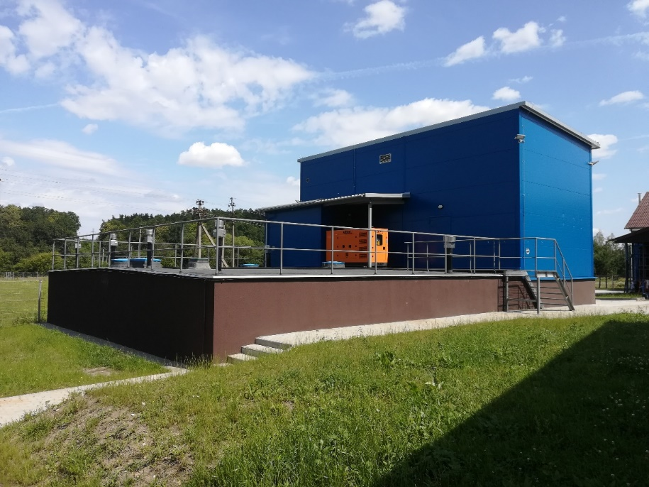
Jurbarko vandens gerinimo įrenginiai

Kviečiame gyventojus, pasinaudoti projekto rezultatais!
Dėl detalesnės informacijos apie įgyvendintą projektą ir prisijungimo prie vandens tiekimo ir nuotekų surinkimo tinklų galimybes bei sąlygas, maloniai prašome kreiptis į žemiau nurodytą UAB „Jurbarko vandenys“ atstovą.

UAB „Jurbarko vandenys“
Direktoriaus pavaduotojas statybai
Linas Tarosas
Tel.: (8 447) 51 359
El.p.: linas.tarosas@jurbarkovandenys.lt

